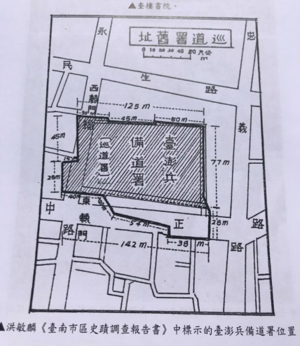
「永福國小北棟拆除重建工程」工程現況說明
本校地屬台南市古蹟敏感地區，在申請建照時，即規定在拆除及開挖基礎時，須會同文化局等單位進行會勘，107年1月25日拆除開工前，並無發現地上有文物及古蹟，於是順利拆除北棟舊建築，並依規定在107年4月12日於新建物筏式基礎開挖前，再請文化局派員進行會勘，當日初步探勘結果，發現地下一米處，有約十七至十八世紀時期的建物遺構，經現場會勘的專家及文資處人員開會決議，依「文化資產保存法」第33條規定，函請施工單位辦理停工(南市文資處自第1070431786號函)。
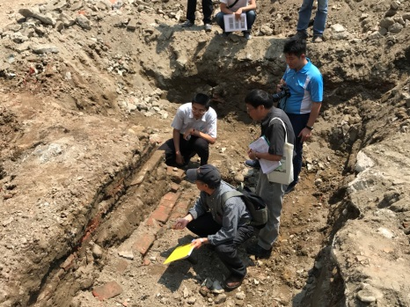
本校在接獲公文後，立即請施工單位停工，業管單位教育局永續科，也立即邀請相關單位在107年4月24日召開停工後續因應協商會議，在相關單位提出因應做法及符合相關法令規定後，本校拆除重建工程，將繼續進行。

